Таблица3.7
Значение исходных данных

Параметры | Номера скважин
Параметры | 53 | 68 | 223
K₁ | 0,3 | 0,3 | 0,3
K₂ | 0,3 | 0,3 | 0,3
K₁` | 0,4 | 0,405 | 0,41
K₂` | 0,3 | 0,3 | 0,3
r_{c} | 0,22 | 0,22 | 0,22
R_{к} | 300 | 300 | 300

Таблица3.8
Результаты расчёты

r₁ | номера скважин
r₁ | 53 | 68 | 223
0 | X
0,5 | 0,994283 | 0,99407 | 0,99386
1 | 1,021102 | 1,02186 | 1,02259
1,5 | 1,041675 | 1,04315 | 1,04459
2 | 1,058108 | 1,06016 | 1,06216
2,5 | 1,071857 | 1,0744 | 1,07687
3 | 1,083735 | 1,0867 | 1,08959
3,5 | 1,094228 | 1,09758 | 1,10083
4 | 1,103654 | 1,10735 | 1,11094

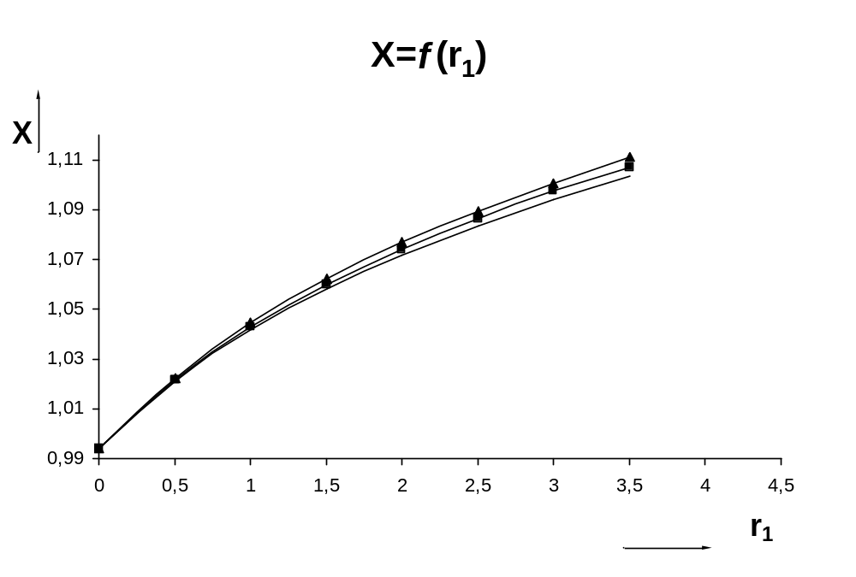

Рисунок .График зависимости величены увеличения дебита X от глубины
проникновения химического реагента r1 (однородный пласт)

Таблица3.6
Значение исходных данных

Параметры | Номера скважин
Параметры | 53 | 68 | 223
K₁ | 0,092 | 0,11 | 0,103
K₂ | 0,3 | 0,3 | 0,3
K₁` | 0,245 | 0,253 | 0,259
K₂` | 0,3 | 0,3 | 0,3
r_{c} | 0,22 | 0,22 | 0,22
R_{к} | 300 | 300 | 300

Таблица3.7

Результаты расчёты

r₁ | номера скважин
r₁ | 53 | 68 | 223
0 | X
0,5 | 0,206334 | 0,146879 | 0,155209
1 | 0,292166 | 0,286284 | 0,306960
1,5 | 0,437886 | 0,424249 | 0,458031
2 | 0,583550 | 0,561386 | 0,608710
2,5 | 0,729175 | 0,697953 | 0,759119
3 | 0,874771 | 0,834091 | 0,909327
3,5 | 1,020343 | 0,969891 | 1,059373
4 | 1,165896 | 1,105411 | 1,209288

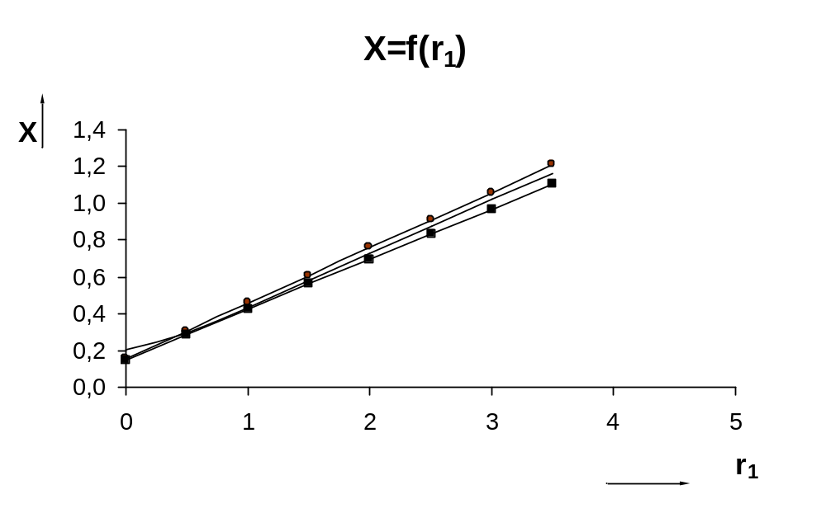
Рисунок1 .График зависимости величины увеличения дебита X от глубины проникновения химического реагента r1 (неоднородный пласт)

